МБОУ «Средняя общеобразовательная школа №7»
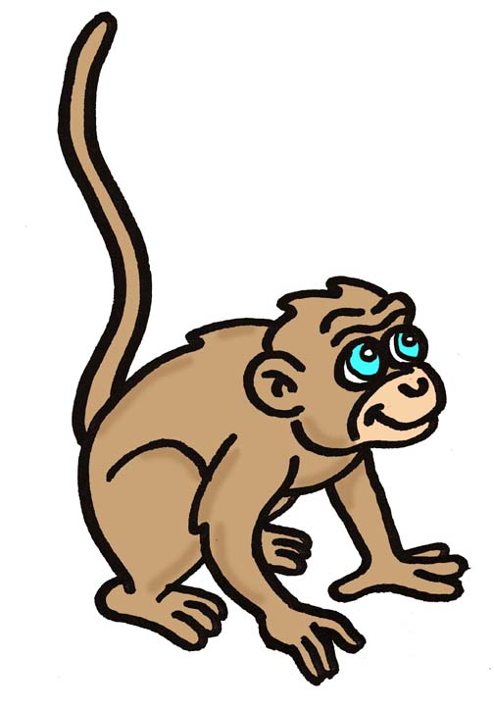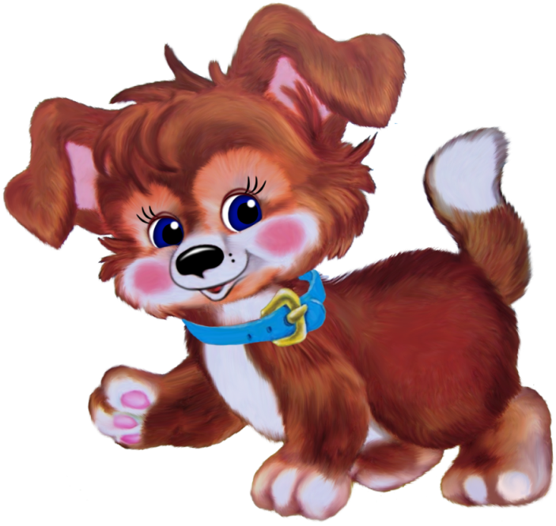

Игра
“In the Jungle”
2 класс
(в рамках Недели филологии и обществоведческих дисциплин)
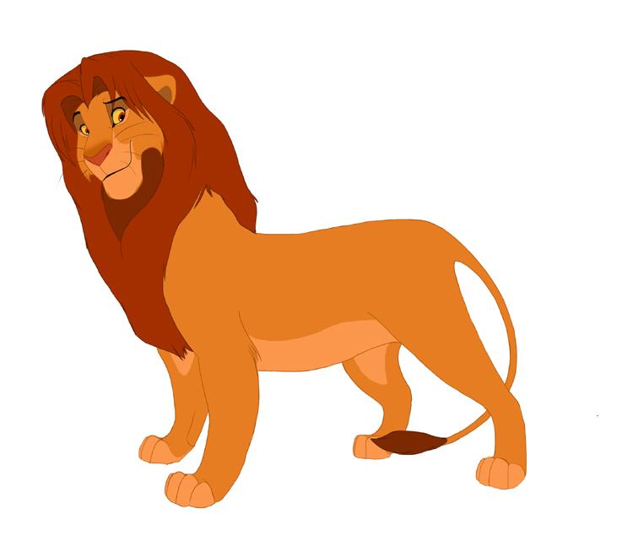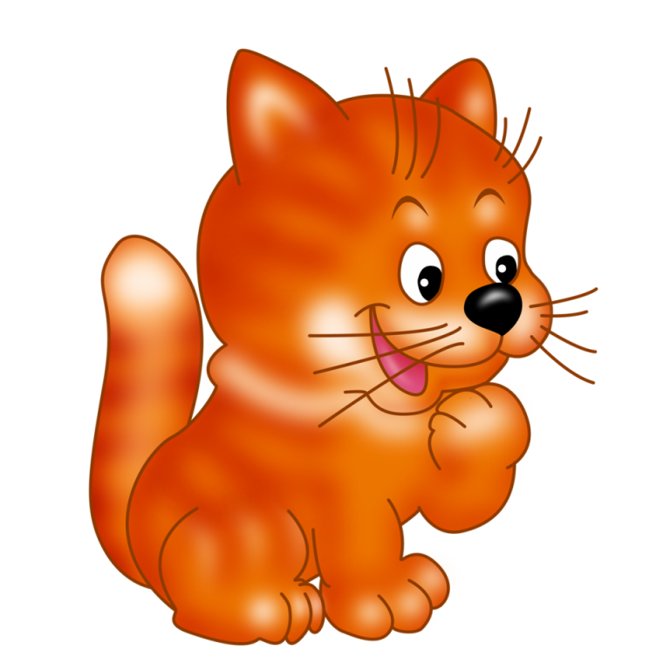


Семыкина Ю.А.,
учитель английского языка,
Недуруева И.А.
учительанглийского языка

Губкин, 2012

Цель занятия – совершенствование навыков устной речи по теме «Животные»

Задачи занятия:
- Совершенствование навыков монологической и диалогической речи
- Активизация лексики по теме “Животные”
- Развитие творческих способностей обучающихся и создание стойкого интереса к предмету

Оснащение:
Маски животных, цветные мелки, картинки животных, “волшебный мешочек” с различными домашними и дикими животными, аудиозаписи, “кости” и “бананы” для подсчета очков.

Подготовительный этап
Создаются команды по шесть человек (команда из детского сада и команда первоклассников). Участники команд выбирают себе роль животного: хищника или травоядного. Болельщики готовят плакаты для оформления кабинета.

Ход игры

1. Оргмомент. Приветствие команд
Teacher: Good morning, children. Nice to see you. Today we are playing “The Jungle’s Call”. We have two teams: “Meateaters” and “Grasseaters’. There are spectators, too.
Исполнение песенки “Say Hello”
Say hello-Hello
Say hello-Hello
Say hello-Hello
Say hello-Hello
T: I have some tasks for you and some “bananas” and “bones” for every competition.
T: The first task is to tell us about yourself.
(Участники команд рассказывают о своем животном)
Например, Hello. I am a tiger. My name is Max. I am 8. I live in the jungle. I am yellow and black. I can jump and run. I like meat.
2. Конкурс “What is missing?”
Учитель размещает на магнитной доске рисунки различных животных. Ученики стараются запомнить все, что они видят. Затем учитель закрывает доску и спрашивает: “What is missing?” Дети называют животных, которых они запомнили. Побеждает та команда, которая запомнила наибольшее количество животных.

3. Конкурс чтецов
Участники команд должны рассказать по 2 стихотворения или спеть по 2 песенки о животных.
Например,

I have a pet
It is a pig
It’s name is Pink
It is not big.

I am the cat
My name is Hat.
I am not fat.
I like to chat.

4. Музыкальная пауза
T.: You are very nice. Thank you. I think it’s time to have a rest. Let’s move and sing “Head and shoulders”.
5. Конкурс капитанов
T: Can you draw well? Let’s draw animals. And your team should guess who is it?
Капитан каждой команды рисует с завязанными глазами любое животное, а участники его команды отгадывают нарисованное животное, используя речевой образец “Is it a fox?”… No, it isn’t.

6. Конкурс «Волшебный мешочек»
Участники команды достают из мешочка игрушку-животное, рассказывают о нем. А затем на время расселяют животных в лес или на ферму. Команда, которая быстро и правильно справиться с заданием получает банан или кость.

7. Музыкальная поляна
T.: You are very good students. I have no more tasks. Let’s have a rest. We are on a music lawn. Sing your favourite songs.
Команды исполняют по 1-2 песни. Жюри подсчитывает очки.

8. Подведение итогов
T.: And now let’s listen to the jury.
Жюри вместе с детьми считает “кости” и “бананы” и подводит итог игры.
T.: Our competition is over. Thank you for your good work. Have a nice day. Good-bye.

